MONITORI
Monitor je uređaj koji služe za prikaz slike stvorene računalom.
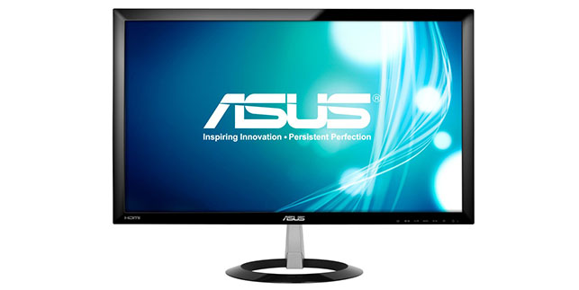
Glavni dio monitora je zaslon (“ekran“), pa se u svakodnevnom govoru ti nazivi često koriste i za cijeli uređaj.
Duljina dijagonale zaslona izražena je u centimetrima.
Kod CRT zaslona, veličinu ograničava velika težina debelog stakla katodne cijevi, stoga je nagli porast veličine zaslona krenuo osobito iza pada cijena LCD i plazma zaslona.
OSD – engleska skraćenica od On Screen Display , to je ime za jednostavni izbornik za podešavanje raznih parametara na zaslonu.
Najpoznatiji proizvođači monitora su: AOC, Apple Computer, DELL, Sony, Samsung, LG, Philips, …

David Cigić 6.b

